青少年机器人技术等级考试理论综合试卷（三级）
一、单选题(共20题，共80分)
1. | Arduino Nano主控板，通过光敏电阻控制LED灯亮度的变化。电路搭设及程序如下图所示，当光照强度逐渐增强时，LED的亮度逐渐减弱，此时红框A对应的程序是？（ ）  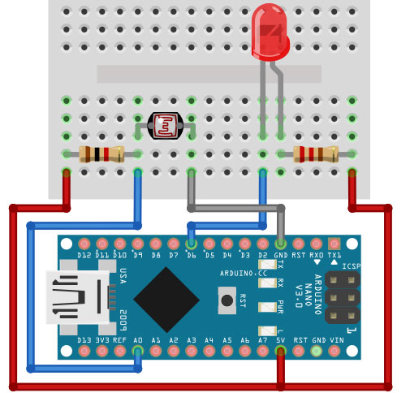  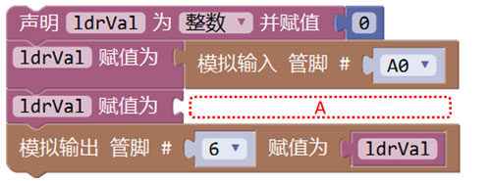
A.

B.

C.

D.

 | 试题编号：20230827210849003
 | 试题类型：单选题
 | 标准答案：B
 | 试题难度：一般
 | 试题解析：
 | 考生答案：C
 | 考生得分：0
 | 是否评分：已评分
 | 评价描述：

2. | Arduino UNO/Nano主控板，下图程序模块控制板载LED灯闪烁4次，程序中变量val的值是？（ ）  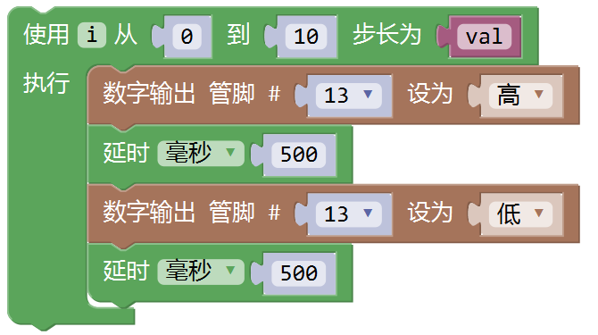
A. |  | 1

B. |  | 2

C. |  | 3

D. |  | 5

 | 试题编号：20230827210848894
 | 试题类型：单选题
 | 标准答案：C
 | 试题难度：一般
 | 试题解析：
 | 考生答案：D
 | 考生得分：0
 | 是否评分：已评分
 | 评价描述：

3. | Arduino UNO/Nano主控板，下图程序模块返回值的范围是？（ ）  
A. |  | 0/1

B. |  | 0~5

C. |  | 0~255

D. |  | 0~1023

 | 试题编号：20230827210848050
 | 试题类型：单选题
 | 标准答案：A
 | 试题难度：一般
 | 试题解析：
 | 考生答案：D
 | 考生得分：0
 | 是否评分：已评分
 | 评价描述：

4. | Arduino UNO/Nano主控板，智能红绿灯项目，其中引脚6控制绿色LED灯，引脚8控制蜂鸣器，部分程序如下图所示，该部分程序的功能是：当人行道还剩余很短的通行时间时，绿灯闪烁，同时蜂鸣器发出声音，以提醒行人尽快通过。根据程序判断绿灯闪烁提醒的总时长是？（ ）  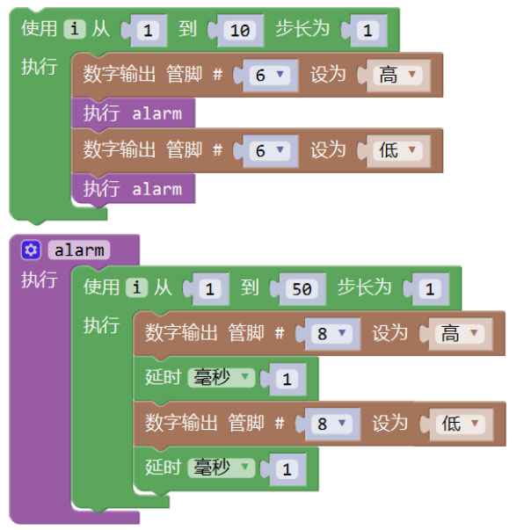
A. |  | 1秒

B. |  | 2秒

C. |  | 10秒

D. |  | 20秒

 | 试题编号：20230827210848941
 | 试题类型：单选题
 | 标准答案：B
 | 试题难度：一般
 | 试题解析：
 | 考生答案：A
 | 考生得分：0
 | 是否评分：已评分
 | 评价描述：

5. | 一般情况下，下列器件中，可使用下图程序模块的是？（ ）  
A. |  | 按键开关模块

B. |  | LED模块

C. |  | 蜂鸣器模块

D. |  | 电位器模块

 | 试题编号：20230827210848785
 | 试题类型：单选题
 | 标准答案：D
 | 试题难度：一般
 | 试题解析：
 | 考生答案：A
 | 考生得分：0
 | 是否评分：已评分
 | 评价描述：

6. | 下列选项所示的流程图图例中，与下图程序模块对应的是？（ ）  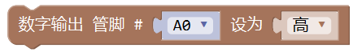
A. |  | 

B. |  | 

C. |  | 

D. |  | 

 | 试题编号：20230827210848363
 | 试题类型：单选题
 | 标准答案：B
 | 试题难度：一般
 | 试题解析：
 | 考生答案：B
 | 考生得分：4
 | 是否评分：已评分
 | 评价描述：

7. | 电路搭设如下图所示，通过引脚6控制LED灯，能让LED灯点亮的程序模块是？（ ）  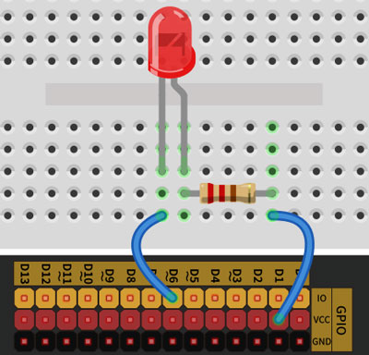
A. |  | 

B. |  | 

C. |  | 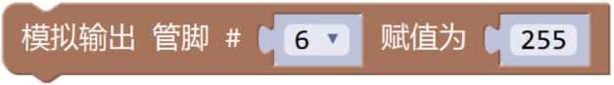

D. |  | 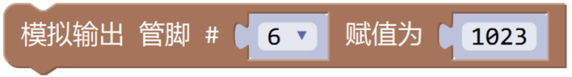

 | 试题编号：20230827210848847
 | 试题类型：单选题
 | 标准答案：B
 | 试题难度：一般
 | 试题解析：
 | 考生答案：A
 | 考生得分：0
 | 是否评分：已评分
 | 评价描述：

8. | 程序模块如下图所示，下列选项中与下图模块功能等效的是？（ ）  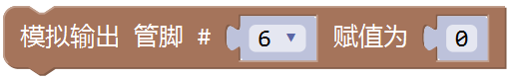
A. |  | 

B. |  | 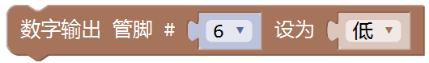

C. |  | 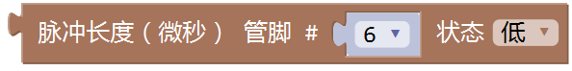

D. |  | 

 | 试题编号：20230827210848566
 | 试题类型：单选题
 | 标准答案：B
 | 试题难度：一般
 | 试题解析：
 | 考生答案：B
 | 考生得分：4
 | 是否评分：已评分
 | 评价描述：

9. | 程序模块如下所示，串口监视器输出的值是？（ ）  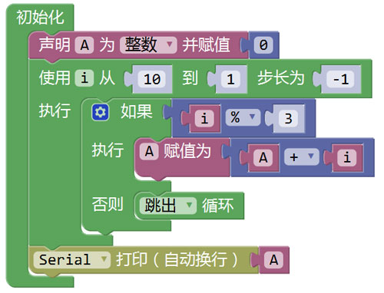
A. |  | 1

B. |  | 3

C. |  | 10

D. |  | 55

 | 试题编号：20230827210848503
 | 试题类型：单选题
 | 标准答案：C
 | 试题难度：一般
 | 试题解析：
 | 考生答案：C
 | 考生得分：4
 | 是否评分：已评分
 | 评价描述：

10. | 程序模块如下所示，该模块属于？（ ）  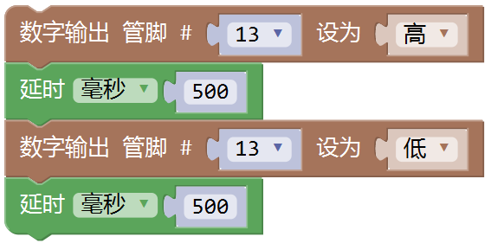
A. |  | 顺序结构

B. |  | 循环结构

C. |  | 选择结构

D. |  | 多分支结构

 | 试题编号：20230827210848456
 | 试题类型：单选题
 | 标准答案：A
 | 试题难度：一般
 | 试题解析：
 | 考生答案：A
 | 考生得分：4
 | 是否评分：已评分
 | 评价描述：

11. | 程序模块如下，串口监视器输出的值是？（ ）  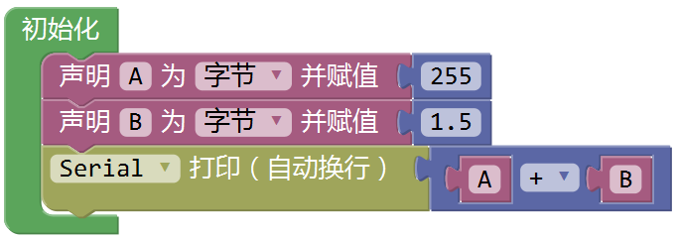
A. |  | 0

B. |  | 0.00

C. |  | 256

D. |  | 256.50

 | 试题编号：20230827210848410
 | 试题类型：单选题
 | 标准答案：C
 | 试题难度：一般
 | 试题解析：
 | 考生答案：D
 | 考生得分：0
 | 是否评分：已评分
 | 评价描述：

12. | Arduino UNO/Nano主控板中，具有数字信号输入功能的引脚数量有？（ ）
A. |  | 6个

B. |  | 1个

C. |  | 20个

D. |  | 22个

 | 试题编号：20230827210848003
 | 试题类型：单选题
 | 标准答案：C
 | 试题难度：一般
 | 试题解析：
 | 考生答案：C
 | 考生得分：4
 | 是否评分：已评分
 | 评价描述：

13. | Arduino UNO/Nano主控板除了提供5V电压输出外，还可以输出的电压有？（ ）
A. |  | 3V

B. |  | 3.3V

C. |  | 3.5V

D. |  | 12V

 | 试题编号：20230827210847675
 | 试题类型：单选题
 | 标准答案：B
 | 试题难度：
 | 试题解析：
 | 考生答案：C
 | 考生得分：0
 | 是否评分：已评分
 | 评价描述：

14. | 下列有关Arduino的描述中，错误的是？（ ）
A. |  | Arduino仅指硬件主控板

B. |  | Arduino起源于意大利

C. |  | Arduino是一种开源硬件和软件平台

D. |  | Arduino以开源的方式进行推广

 | 试题编号：20230827210848613
 | 试题类型：单选题
 | 标准答案：A
 | 试题难度：
 | 试题解析：
 | 考生答案：A
 | 考生得分：4
 | 是否评分：已评分
 | 评价描述：

15. | 下列电路符号中，用于标识光敏电阻的是？（ ）
A. |  | 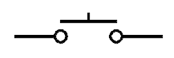

B. |  | 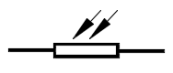

C. |  | 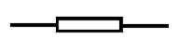

D. |  | 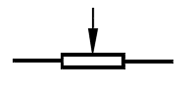

 | 试题编号：20230827210847785
 | 试题类型：单选题
 | 标准答案：B
 | 试题难度：
 | 试题解析：
 | 考生答案：B
 | 考生得分：4
 | 是否评分：已评分
 | 评价描述：

16. | 下列选项中，用于表示电阻单位名称的是？（ ）
A. |  | 安培

B. |  | 伏特

C. |  | 欧姆

D. |  | 亨利

 | 试题编号：20230827210847910
 | 试题类型：单选题
 | 标准答案：C
 | 试题难度：
 | 试题解析：
 | 考生答案：A
 | 考生得分：0
 | 是否评分：已评分
 | 评价描述：

17. | 下列选项中，表示元器件电源地（负极）的符号标识有？（ ）
A. |  | V

B. |  | VCC

C. |  | 5V

D. |  | VEE

 | 试题编号：20230827210847722
 | 试题类型：单选题
 | 标准答案：D
 | 试题难度：
 | 试题解析：
 | 考生答案：B
 | 考生得分：0
 | 是否评分：已评分
 | 评价描述：

18. | 将外部物理信号转化为电信号的器件是？（ ）
A. |  | 执行器

B. |  | 控制器

C. |  | 传感器

D. |  | 感应器

 | 试题编号：20230827210847957
 | 试题类型：单选题
 | 标准答案：C
 | 试题难度：
 | 试题解析：
 | 考生答案：C
 | 考生得分：4
 | 是否评分：已评分
 | 评价描述：

19. | 我国家庭用电电压和正常状况下人体的安全电压分别是？（ ）
A. |  | 220V 24V

B. |  | 220V 36V

C. |  | 110V 24V

D. |  | 110V 36V

 | 试题编号：20230827210847613
 | 试题类型：单选题
 | 标准答案：B
 | 试题难度：
 | 试题解析：
 | 考生答案：B
 | 考生得分：4
 | 是否评分：已评分
 | 评价描述：

20. | 通常使用的HC-SR04超声波传感器的4个引脚中，用于接收触发信号的引脚是？（ ）
A. |  | Trig

B. |  | Echo

C. |  | VCC

D. |  | GND

 | 试题编号：20230827210848097
 | 试题类型：单选题
 | 标准答案：A
 | 试题难度：
 | 试题解析：
 | 考生答案：C
 | 考生得分：0
 | 是否评分：已评分
 | 评价描述：
二、多选题(共5题，共10分)
21. | 如图所示电路，当电路导通时，下列说法正确的是？（ ）  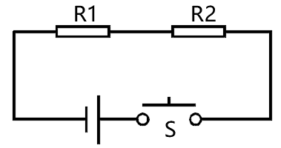
A. |  | 该电路是串联电路

B. |  | 当电源电压升高时，电路中的电流增大

C. |  | 当电阻R1和电阻R2的阻值相同时，电阻R1和电阻R2两端的电压相同

D. |  | 电阻R1和电阻R2的电流相同

 | 试题编号：20230827210848128
 | 试题类型：多选题
 | 标准答案：A|B|C|D
 | 试题难度：一般
 | 试题解析：
 | 考生答案：A|C|D
 | 考生得分：0
 | 是否评分：已评分
 | 评价描述：

22. | 下列所示器件中，属于执行器的是？（ ）
A. |  | LED

B. |  | 舵机

C. |  | 电位器

D. |  | 直流电机

 | 试题编号：20230827210847831
 | 试题类型：多选题
 | 标准答案：A|B|D
 | 试题难度：
 | 试题解析：
 | 考生答案：D|A|B
 | 考生得分：2
 | 是否评分：已评分
 | 评价描述：

23. | 下列选项中，属于逻辑运算模块的有？（ ）
A. |  | 

B. |  | 

C. |  | 

D. |  | 

 | 试题编号：20230827210848659
 | 试题类型：多选题
 | 标准答案：B|C|D
 | 试题难度：
 | 试题解析：
 | 考生答案：A|D|C|B
 | 考生得分：0
 | 是否评分：已评分
 | 评价描述：

24. | 根据物体的导电性能进行分类，可分为如下几类？（ ）
A. |  | 导体

B. |  | 半导体

C. |  | 绝缘体

D. |  | 超导体

 | 试题编号：20230827210847863
 | 试题类型：多选题
 | 标准答案：A|B|C
 | 试题难度：
 | 试题解析：
 | 考生答案：C|B|A
 | 考生得分：2
 | 是否评分：已评分
 | 评价描述：

25. | 如图所示电路，当按键开关按下后，LED灯点亮的是？（ ）  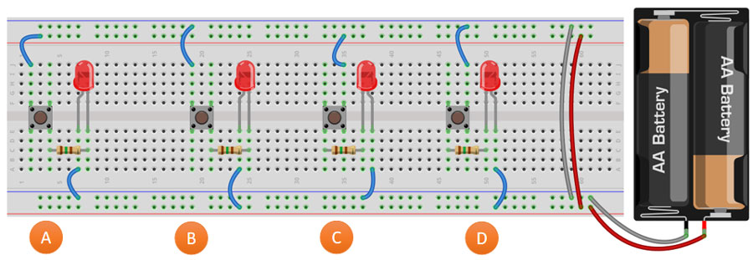
A. |  | 电路A

B. |  | 电路B

C. |  | 电路C

D. |  | 电路D

 | 试题编号：20230827210848191
 | 试题类型：多选题
 | 标准答案：B|D
 | 试题难度：一般
 | 试题解析：
 | 考生答案：D|C
 | 考生得分：0
 | 是否评分：已评分
 | 评价描述：
三、判断题(共5题，共10分)
26. | 下图程序模块的运算结果是假。（ ）  
  正确 | 错误
 | 试题编号：20230827210848706
 | 试题类型：判断题
 | 标准答案：正确
 | 试题难度：一般
 | 试题解析：
 | 考生答案：正确
 | 考生得分：2
 | 是否评分：已评分
 | 评价描述：

27. | 充电宝输出的是直流电。（ ）
  正确 | 错误
 | 试题编号：20230827210848738
 | 试题类型：判断题
 | 标准答案：正确
 | 试题难度：
 | 试题解析：
 | 考生答案：错误
 | 考生得分：0
 | 是否评分：已评分
 | 评价描述：

28. | 在控制装置中，主控板类似人的大脑，起到分析判断的作用。（ ）
  正确 | 错误
 | 试题编号：20230827210848316
 | 试题类型：判断题
 | 标准答案：正确
 | 试题难度：
 | 试题解析：
 | 考生答案：错误
 | 考生得分：0
 | 是否评分：已评分
 | 评价描述：

29. | 电压的单位是伏特，简称伏，用U表示。（ ）
  正确 | 错误
 | 试题编号：20230827210848269
 | 试题类型：判断题
 | 标准答案：错误
 | 试题难度：
 | 试题解析：
 | 考生答案：错误
 | 考生得分：2
 | 是否评分：已评分
 | 评价描述：

30. | LED灯是一个能发光的二极管，具有单向导通的特性。（ ）
  正确 | 错误
 | 试题编号：20230827210848222
 | 试题类型：判断题
 | 标准答案：正确
 | 试题难度：
 | 试题解析：
 | 考生答案：正确
 | 考生得分：2
 | 是否评分：已评分
 | 评价描述：

